

LISTA ANUAL DE MATERIAIS
6º ANO
PAPELARIA
01 Caderno grande espiral capa dura/ 10 matérias ou fichário
03 Lápis de escrever ou lapiseira com grafite
01 Apontador com depósito
02 Borrachas
02 Canetas esferográficas preta/azul
01 Corretivo
01 Jogo de canetinhas com 12 cores
01 Caixa de lápis de cor
01 Tesoura sem ponta
03 Marcadores de texto de cores diferentes
01 Pasta fina com elástico - para organização das atividades impressas
01 Régua de 30 cm
01 Compasso
01 Transferidor
02 Revistas para recorte
01 Cola bastão
01 Estojo escolar para organização dos itens

LIVROS PARADIDÁTICOS

MATERIAIS DE USO PESSOAL QUE FICARÃO NA MOCHILA
01 Garrafa para água
01 Jaleco branco manga longa (com nome)
DENTRO DE UMA NECESSAIRE:
Pasta de dente
Escova de dente
Absorvente
Desodorante
Elástico para cabelo/Escova de cabelo

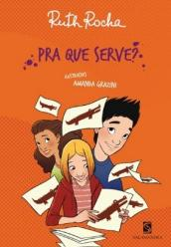
1º trimestre
Livro: Pra que serve?
Ruth Rocha
Editora: Salamandra

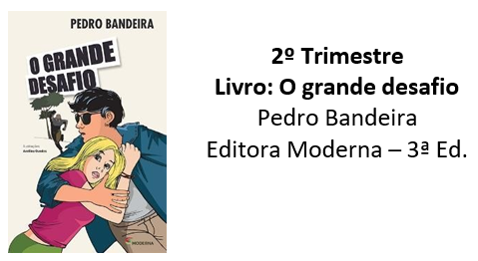

3º trimestre
Livro: O Jardim secreto
Frances Hodgson Bernett
Editora: Camelot Editora



